O PERFIL GESTROR , NÃO PODE CADASTRAR PERFIL E PERFIL OBJETO ( APENAS O ADMINISTRADOR.
Bruno é o dono do sistema, então vai ser perfil gestor, mas ele não pode criar objeto de menu, apenas utiliza-los.
(ele pode alterar dados das empresas, pois pode ser que o comerciante não queira manter fazer cadastros, então ele mesmo o fará, assim como empresa produto, e cadastro de usuários MAS NÃO PODERÁ EDITAR,DELETAR O ADMIN)

Somente o admin, pode incluir novos itens de menu...

Logando com Usuário BRUNO que foi cadastrado para empresa:
Distribuidora de Bebidas BC
Então ele poderia apenas mudar dados da sua própria empresa; Na tela fica disponível dados de outras empresas
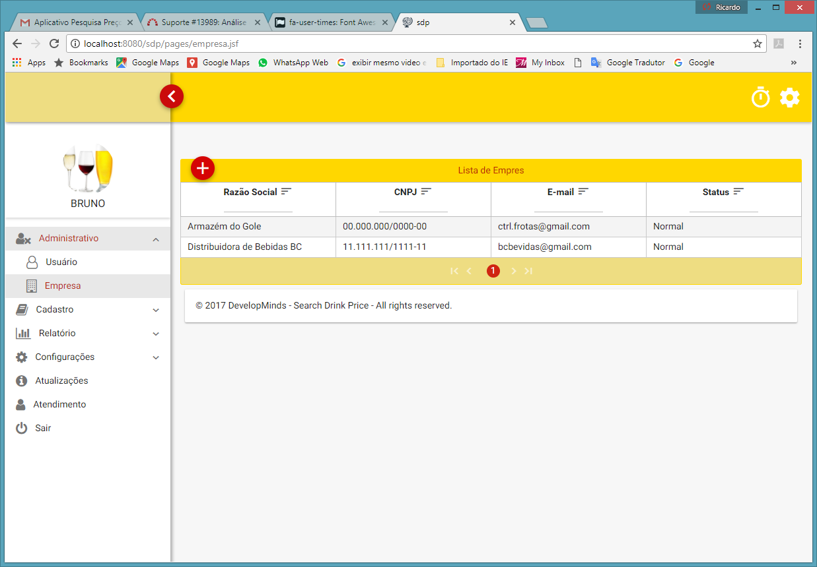

A exeção é quando se loga zom Administrativo ou Gestor ainda, o Gestor não precisaria estar vinculado a uma empresa (mas se for imprencídível) entõa fazer com que perfil gestor, possa altarar várias empresar e etc, assim como administrador.

Cadastro de Produtos, as tabelas auxiliares já compõem o produto

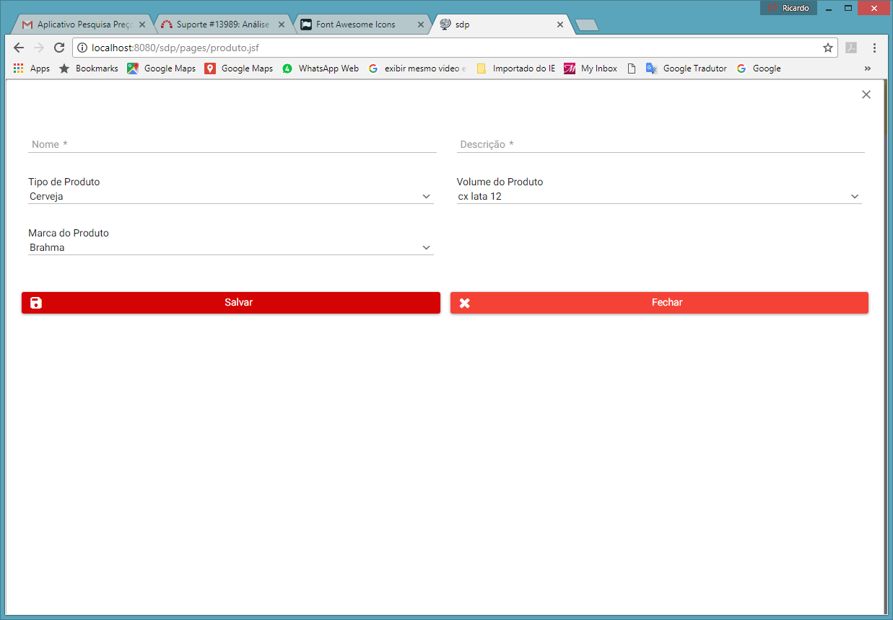

Acrdito que a descrição é a composição das tabelas ...Retirar da tela o campo descrição
E tornar nulo no banco (ou retirar atributo.

